Film Distribution Artcam uvádí:

TANEČNICE

(režie Stephanie Di Giusto, Francie/ Belgie/ Česká republika 2015)

Strhující životopisné drama o průkopnici moderního tance natočené v česko-francouzské koprodukci bylo poprvé představeno na festivalu v Cannes, kde bylo zařazeno do prestižní soutěžní sekce Un Certain Regard. Do českých kin vstoupí 19. ledna. V předpremiéře byla Tanečnice uvedena v listopadu 2016 jako zahajovací snímek Festivalu francouzských filmů 2016, za účasti režisérky Stephanie Di Giusto.
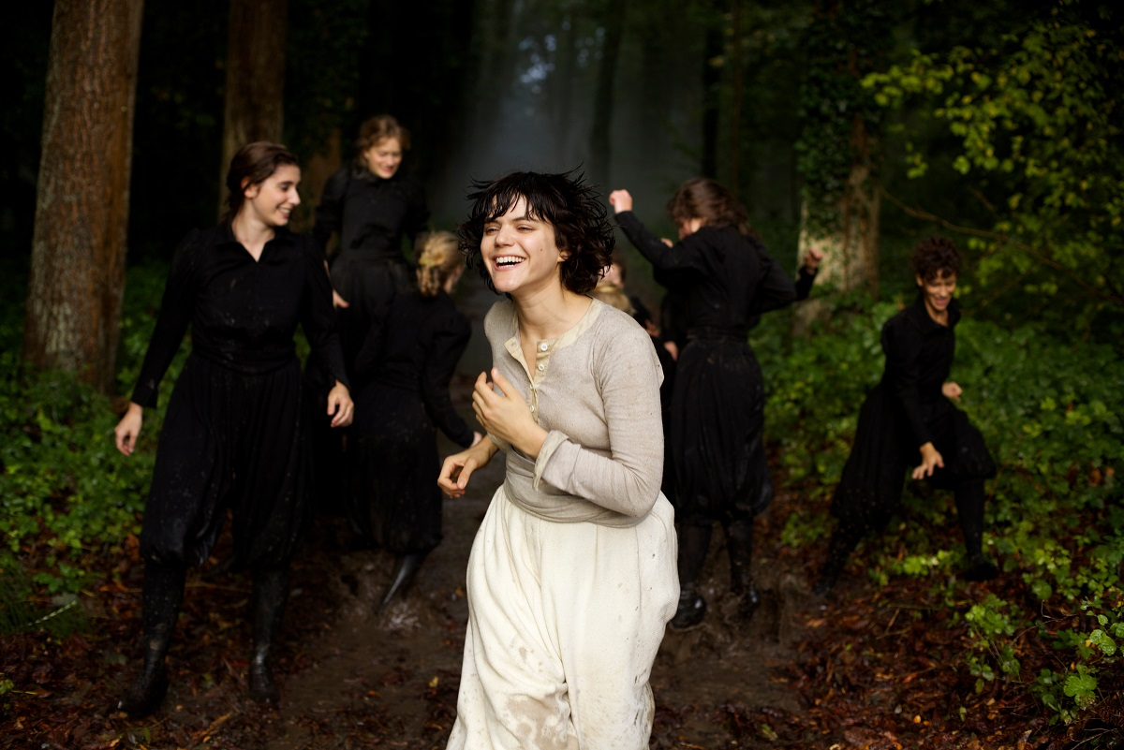

Celovečerní debut režisérky Stephanie Di Giusto Tanečnice (La danseuse) se vrací do Paříže přelomu 20. století, kdy byla tanečnice Loïe Fullerová hvězdou kabaretu Folies Bergère. V hlavní roli filmu se objeví francouzská herečka a zpěvačka Soko (vlastním jménem Stéphanie Sokolinski).
Její konkurentku Isadorou Duncanovou si zahraje Lily-Rose Depp, dcera herce Johnnyho Deppa
a zpěvačky a herečky Vanessy Paradis.V hlavní mužské roli se představí Gaspard Ulliel, (známý
z role hlavní role filmu Saint Laurent nebo z filmu Umění milovat).

Mimořádný debut natáčený v Česku
Film vznikl ve francouzsko-česko-belgické koprodukci, ve které českou stranu zastupovala společnost Sirena Film s producentem Artemiem Benkim. Ten má na kontě mimo jiné úspěšný koprodukční film Marguerite režiséra Xaviera Giannoliho, který Artcam uvedl do kin na podzim roku 2015. Film Marguerite získal čtyři francouzské filmové ceny César včetně ocenění pro českého výtvarníka Martina Kurela, a byl uveden na festivalu v Benátkách. Artemio Benki a Sirena Film stojí také za českou koprodukční účastí na filmu Personal Shopper (režie Olivier Assayas, v hlavní roli Kirsten Stewart), který byl zařazen do hlavní soutěžní sekce festivalu v Cannes.

„Tanečnice je mimořádný filmový debut videoumělkyně Stephanie di Giusto, na němž se podílel oceňovaný scenárista Thomas Bigedain (Prorok, Dheepan...). Režisérka předvedla v tomto filmu jedinečný přístup k vyprávění, založený na moderní dramaturgii, silné vizuální identitě a vynikajícím obsazení. Věřím, že film má šanci oslovit publikum na celém světě. S Tanečnicí vidíme zrození nové významné světové režisérky,“ říká o filmu koproducent Artemio Benki. „Spolupracovali jsme na tomto filmu od jeho počátků v roce 2013 a většina umělecky náročných scén se natáčela v Praze,“ dodává Benki.
Natáčení filmu probíhalo v Praze v listopadu 2015. Filmaři si vybrali secesní Obecní dům, který ve filmu reprezentoval francouzský kabaret Folie Bergere, a hotel Evropa.

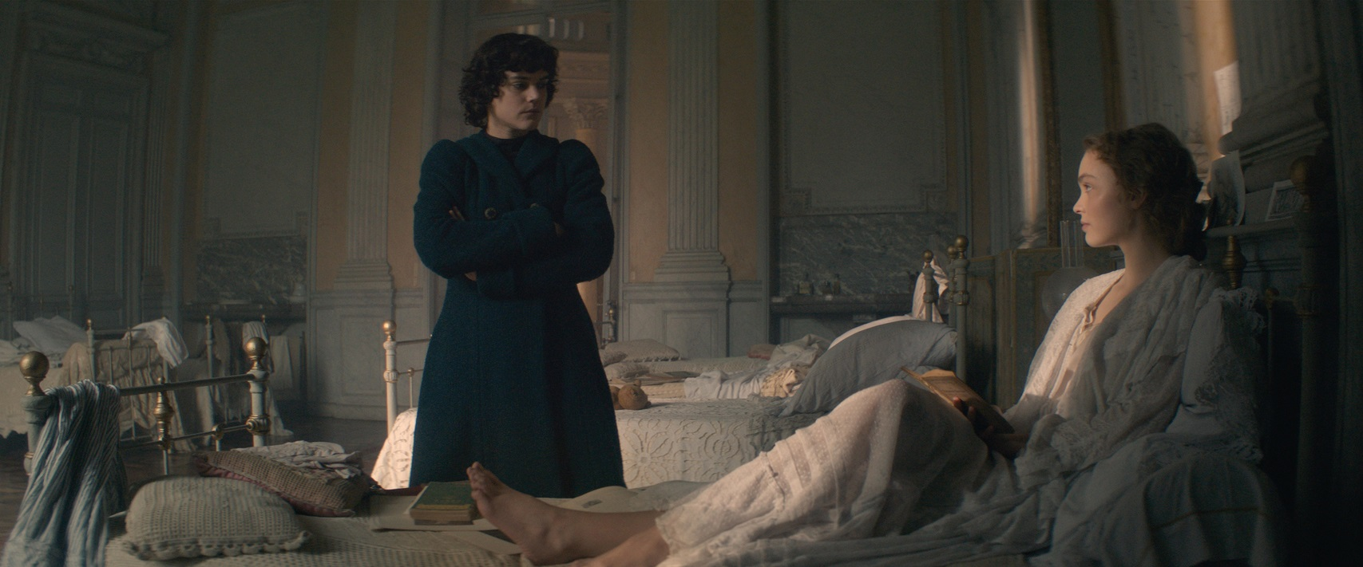
O filmu:
Budoucí hvězda evropských kabaretů éry Belle Epoque Loïe Fullerová se narodila na americkém Středozápadě a nic z jejího původu nepředurčovalo tuto farmářskou dcerku k tomu, že jednou bude tančit v pařížské Opeře. Ale stalo se. Skryta v metrech hedvábí, paže prodloužené dlouhými dřevěnými tyčemi, Loie znovu objevuje své tělo na jevišti a uchvacuje publikum každý večer o trochu víc svým revolučním Serpentinovým tancem. Oslní celé město a stane se ikonou, zářícím symbolem jedné generace. Významní obdivovatelé jí padají k nohám: Toulouse-Lautrec, bratři Lumierové, Rodin. Dokonce i když jí hrozí, že si fyzickou námahou zničí záda, i když jí záře reflektorů spaluje oči, nic ji nezastaví v touze stále zdokonalovat své umění. Až setkání s Isadorou Duncanovou – mladou tanečnicí bažící po slávě – přivede tuto ikonu z počátku 20. století k pádu...

TRAILER: https://www.youtube.com/watch?v=iJhS9jftvb0

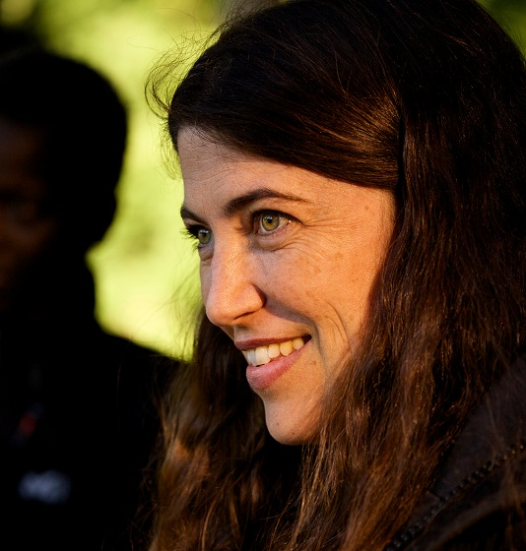
O režisérce:
Režisérka a fotografka Stéphanie Di Giusto začínala jako autorka klipů invenčních a neotřelých umělců jako Camille, Brigitte Fontaine, Sliimy či Jarvis Rocker. Spolupracovala s návrhářkou Vanessou Bruno, pro niž natočila tři krátké filmy plné poetických obrazů s mladou francouzskou filmovou ikonou Lou Doillon. Stéphanie spolupracuje také s tištěnými médii, její fotografie se objevují především v časopisech Vogue, Elle a Purple Magazine.
V roce 2016 natočila svůj první film Tanečnice (La Danseuse), v němž hrají Soko, Gaspard Ulliel, Mélanie Thierry a Lily-Rose Depp. Celovečernímu snímku se dostalo velmi příznivého přijetí diváky i kritikou na festivalu v Cannes 2016, kdy po projekci následovala „standing ovation“.

Rozhovor se Stephanií Di Giusto
Jak vznikal váš film?
Všechno to začalo u černobílé fotografie tanečnice zahalené do vlajících závojů a vznášející se nad zemí, na níž byl dole tento nápis: „Loïe Fuller: ikona Belle Epoque“. Zajímala mě žena skrývající se za dlouhými kusy látky a její příběh mě silně zasáhl. Zaujalo mě, že se proslavila tím, že zakryla sama sebe, svou průkopnickou povahu. Loïe Fuller se svým hadím tancem způsobila revoluci ve scénických uměních konce 19. století. A přesto si ji nikdo, nebo skoro nikdo, nepamatuje.
Čím přesně vás její příběh oslovil?
Nebyla klasicky krásná tím způsobem, který byl v její době módní. Nebyla fyzicky atraktivní. Měla silnou tělesnou stavbu děvčete ze statku a ve svém těle, na které by nejraději zapomněla, se cítila jako vězeň. A přesto instinktivně objevila pohyb, který jí vynesl celosvětovou slávu. Přirozený půvab, kterého se jí nedostávalo, dokázala stvořit na jevišti a osvobodit se tak skrze umění. Na jevišti znovu stvořila své tělo. To je pro mě zásadní myšlenka. Někteří lidé spoléhají na slova jako komunikační nástroj. Ona nalezla gesto a uchopila svůj osud do vlastních rukou. Své zábrany přetvořila do pohybu, svou nejistotu do energie, do divokého vzpurného výbuchu životní síly. Chtěla jsem také zachytit emocionální stránku jejího snažení. Je to zvláštní směs síly, vůle a křehkosti.
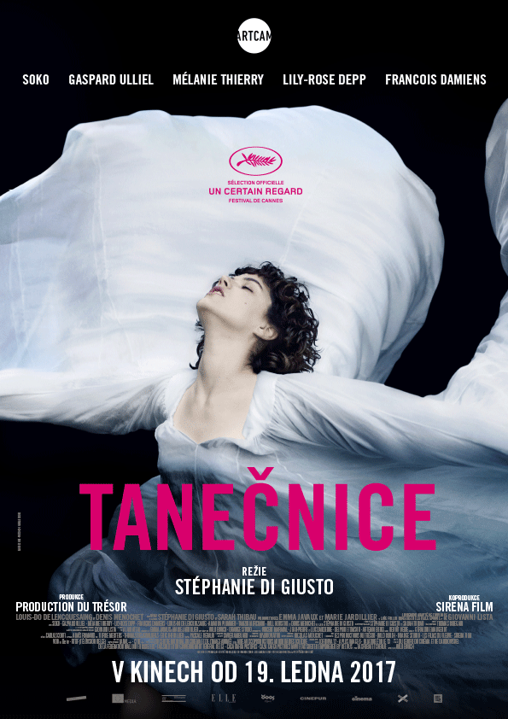
Jak se Soko připravovala na svou roli?
Chtěla jsem, aby měla svalnaté a silné tělo. Soko každý
den cvičila šest hodin s Jodie Sterling. Nejtěžší pro ni bylo udržet rovnováhu při tanci dva a půl metru nad zemí a ve tmě. Soko do všeho jde na plno. Má obrovskou touhu se učit a přípravě se věnovala opravdu naplno. O čtyři týdny později byla připravená. Další výzva pak byla zapomenout na tanec, který ji naučila Jodie Sperling. Musela být schopná vlastní interpretace. Pro mě bylo nemyslitelné používat dubléra, museli jsme to zvládnout sami.
Když člověk sleduje váš film, je evidentní, že každé představení bylo fyzicky velmi náročné…Zvládnout beztížný pohyb vyžadovalo velkou námahu. Nepracují jen paže, ale celé tělo. Loïe Fuller skoro po každém představení zkolabovala, jako v té scéně v divadle Folies Bergère, kde vidíme hrdinku na nosítkách. Loïe tančila jen každý třetí den. Po každém představení musela načerpat nové síly. Čím více tančí, tím více se vyčerpává. Kromě fyzické námahy jí navíc světla na jevišti poškozují zrak. A stále cvičí na posilovacím stroji, aby si posílila svaly na rukách.Pokaždé, když Loïe vstoupí na jeviště, je to, jakoby vstupovala do ringu. Při natáčení jsem se hodně inspirovala boxem. Netočila jsem tanečnici, točila jsem boxera. I to, jak se na konci představení zhroutí na židli, pochází z boxu.
Srovnání s Isodorou Duncan je tak ještě bolestnější.
Isadora má talent a radši půjde pít koktejly s novináři, než aby hodiny posilovala. Její pojetí tance se radikálně liší od pojetí Loïe Fuller: necvičit, snít, hluboce dýchat, pro inspiraci si prohlížet obrázky z Řecka. Když ji Loëi pozná a zamiluje se do ní, v prvé řadě se zamiluje do představy sebe sama, do toho, čím by sama ráda byla a čím samozřejmě nikdy nebude.
Cítíme z ní touhu po sebedestrukci a určité sebeopovržení…
Ano, nedívá se na sebe, nemá se ráda, nikdy neodpočívá. Tanečnice je tak také filmem o sebeúctě.

Fascinuje mě rozdíl mezi ikonou ženskosti, kterou představuje, když tančí, a tou obyčejnou dívkou, kterou je v běžném životě a kterou nenávidí. Loïe si plně uvědomuje, že bez kostýmu neexistuje, a velmi se snaží nezničit ten sen, který předkládá divákům a kritikům. Bojí se je zklamat, a to oprávněně. Například Mallarmé psal nádherné texty o jejích vystoupeních a byl těžce zklamaný, když ji potkal osobně. Ale zároveň jí na pověsti nezáleží. Nakonec je šťastná jen, když je obklopena lidmi, se kterými pracuje, nebo když se dohaduje s techniky.
Ve filmu se jen jednou odváží setkat se s publikem, a to v Opeře. Je zvláštní, že je to poté, co ji uvidí, jak spadne…
V té chvíli už dosáhla úspěchu. Díky Lousi Dorsayovi, který jí pomohl stát se ženou, a díky Isadoře Duncan, která ji vyprovokovala telegramem a přesvědčila ji, aby se sama postavila na jeviště Opery, se možná sama sobě konečně zalíbila. Byla to Isadora, která ji svlékne a donutí ji přijmout její ženskost.
Takto zpětně je těžké si uvědomit, jak byla ve své době slavná.
Loïe Fuller byla jednou z nejlépe placených tanečnic světa. Ale přestože spojovala intelektuály i širokou veřejnost, mnoho vědců ji jako tanečnici neuznává, protože nepředala své vědomosti dál. Jelikož si byla plně vědoma nelidské, téměř až destruktivní stránky svého stylu, mladé dívky, se kterými pracovala, učila vyjadřovat něco jiného. Měla jsem příležitost vidět film, který natočila a kde jsou její tanečnice napůl nahé a neuvěřitelně svobodné a který ve své době, v roce 1900, způsobil skandál. Loïe Fuller je ale chtěla naučit přesně této svobodě.
Posledním ironickým zvratem osudu je, že je pohřbena na hřbitově Père Lachaise, jen asi sto metrů od Isadory Duncan. Její hrob je zarostlý, kdežto hrob Isadory je nádherně udržovaný. Nespravedlnost pokračuje.
Ve filmu je několik silně obrazových scén, jako smrt jejího otce, při níž krev stéká do vany, nebo scéna fotografování, kdy se Loïe poprvé miluje v brnění.
V každé scéně jsem se snažila přijít s myšlenkou, která by vyjadřovala určitý pohyb. A pokaždé jsem se sama sebe ptala, už jsme to někdy viděli? Kameraman Benoît Debie má velkou zásluhu na obrazové kvalitě filmu. Je jediný, kdo vyznává tento přístup. Když jsem viděla jeho práci ve filmu Gaspara Noé Láska, hned jsem věděla, že on je ten, koho potřebuju. Naštěstí se mu líbil scénář a souhlasil, že se na filmu bude podílet. Jsem jako Loïe Fuller s jejími 25 techniky: bez něj, bez Alaina Attaly, mého producenta, bez Anaïs Romand, která dohlížela na kostýmy, bez Carlose Contiho, scénografa, bez všech těch lidí, se kterými jsme spolupracovala, by Tanečnice neexistovala.
Řekněte nám něco o tom, jak jste se vy sama připravovala.
Už když jsem psala scénář, začala jsem hledat lokace. Potřebovala jsem najít správná prostředí, abych mohla svým postavám vdechnout život, jako například ruiny v parku, kde probíhá narozeninová večeře Gabrielle, zámeckou rotundu, kde tančí, kostel, kde žijí Matky (ten jsem našla v 19. pařížském obvodu), divadlo, kde vystupuje, a scény ze Středozápadu, které jsme točili v oblasti Vercors ve Francii. Ve scénáři byly detaily, které závisely na místech, která vyberu. Muselo to tak být, abych tomu mohla sama věřit.

TANEČNICE
(La Danseuse, režie: Stephanie di Giusto)
REŽIE: Stephanie di Giusto / SCÉNÁŘ: Stéphanie Di Giusto,Thomas Bidegain
HRAJÍ: Soko, Gaspard Ulliel, Mélanie Thierry, Lily-Rose Depp, François Damiens
KAMERA: Benoît Debie / ROK: 2015 / STOPÁŽ: 108 minut / ZEMĚ: Francie, Belgie, Česká republika
PŮVODNÍ ZNĚNÍ: francouzština, angličtina
http://artcam.cz/tanecnice/

TISKOVÝ SERVIS:
Hedvika Petrželková,
Film Distribution ARTCAM,
tel. +420 776 167 567, email: hedvika.petrzelkova@artcam.cz,
www.artcam.cz

